**Orden 5.- Caja de lentes y montura de pruebas**

− Caja de lentes de prueba con un mínimo de 230 lentes.

− Montura de prueba ajustable que permita un mínimo de 3 cristales por ojo.

**CAJA DE LENTES CT-4305**

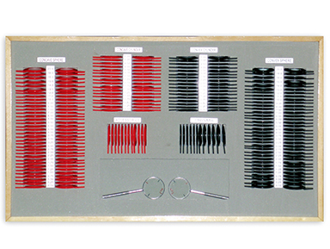

Caja de 232 lentes de prueba de material orgánico.

* Incluye maletín
* Cilindros en formato de cristal con la esfera cortada
* Números señalizados con buen contraste
* Posibilidad de aro de plástico o metal

Contiene:

|  |  |
| --- | --- |
| Esfera | - 35 pares de cóncavas y convexas:  0.12 D  0.25 D a 4.00 D en pasos de 0.25  4.50 D a 7.50 D en pasos de 0.50  8.00 D a 15.00D en pasos de 1.00  16.00 D a 20.00D en pasos de 2.00 |
| Cilindro | - 17 pares de cóncavas y convexas:  0.25 D a 2.25 D en pasos de 0.25  2.50 D a 4.50 D en pasos de 0.50  5.00 D a 6.00 D en pasos de 1.00 |
| Prismas | - 12 piezas:  0.5 (2), 1.0, 2.0 , 3.0, 4.0, 5.0, 6.0,7.0, 8.0, 9.0, 10.0 |
| Accesorios | - 12 piezas:  RF filtro rojo, GF filtro verde, BL lente neutra, PL (2) polarizadas, MR (2) rejilla de maddox, lente traslúcida, CL lente cruzada, PH (2) agujero estenopeico, hendidura estenopeica, oclusor  Cilindro cruzado X0.25 X0.50 |

**MONTURA DE PRUEBAS CT-2209**

Especificaciones:

+ Rango de distancia pupilar: 50-80 mm

+ Marca de eje cada 5°

+ Admite 3 lentes en la parte delantera y 2 en la trasera

+ Material: metal

+ Peso: 61 g

